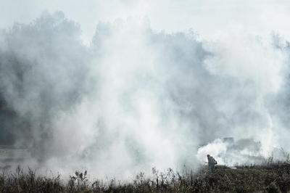

Вечер памяти, литературно-музыкальная композиция
«Чечня-наша боль и скорбь…»

Автор:
Огурцов А.В.,
руководитель проекта
Шумерлинский политехнический техникум
Минобразования Чувашии

Ход мероприятия
На экране фрагмент видео парада Российских войск на Красной площади в г.Москва(Приложение 1)
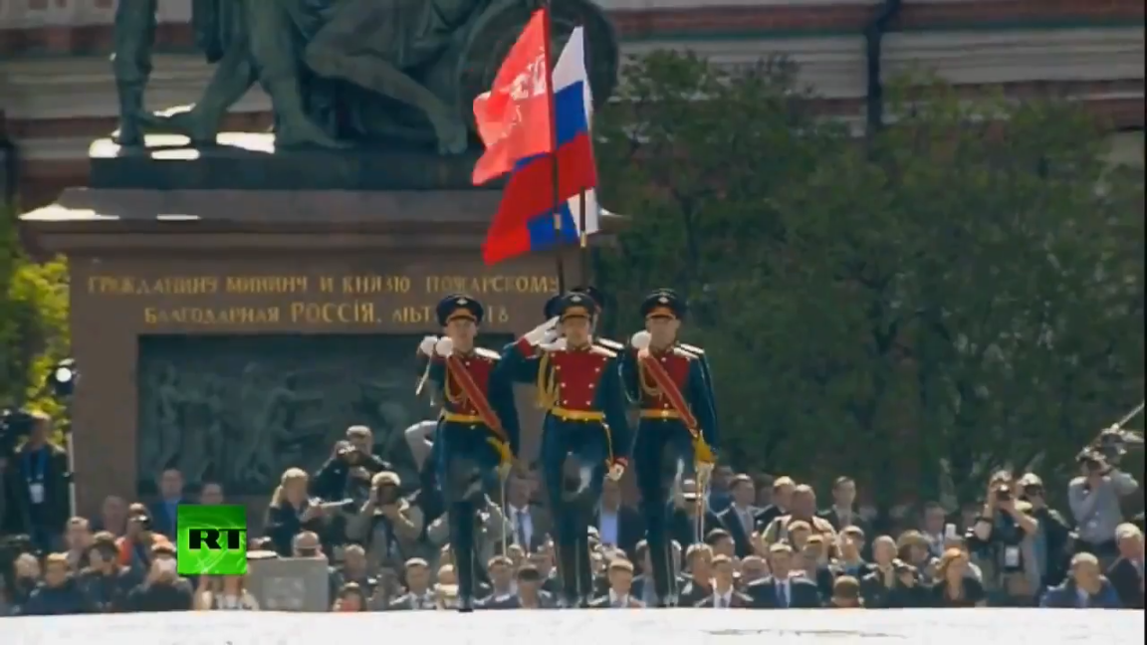
Чтец 1:
Сердцем с Русью едиными станем,
Нам судьба - за Россию гореть!
Где бы ни были мы - Россияне,
С тем родиться нам, с тем умереть.
Сохранить русский дух - дело чести!
И Великий язык отстоять!
Пусть все видят: мы русские вместе -
Несломимая сила и рать!
Пусть истории гимн величавый
Землям всем будет слышан в тиши! -
Это громкая русская слава,
И сияние русской души!!!(слайд 1_Приложение 1)
Чтец 2:
Добрый день, дорогие друзья! Мы рады приветствовать вас на мероприятии, посвященном памяти о тех, кто причастен к героическим и трагическим войнам 20-го столетия.
Пусть память священно помнит и чтит имена тех, кто пролил кровь, исполняя свой интернациональный долг. Пусть их мужество, героизм и отвага навсегда впечатаются в книгу истории нашей великой страны. Пусть она безмерно гордится тем, что на ее просторах есть такие сыновья, которые пожертвовали своей жизнью на благо других людей. (слайд 2_Приложение 1)

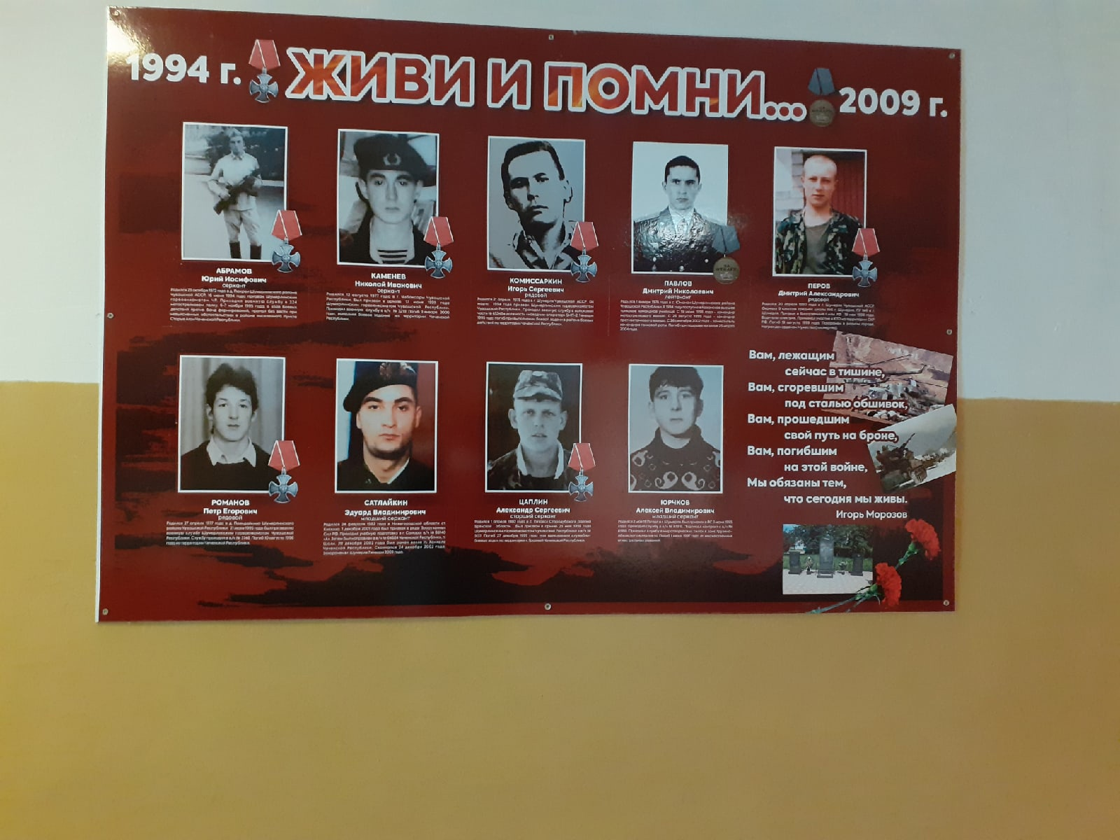
Чтец 3:
Мероприятие, посвященное Дню памяти земляков–шумерлинцев,погибших при исполнении воинского долга в Чеченской Республике,
Комиссаркину Игорю Сергеевичу (слайд 3_Приложение 1)
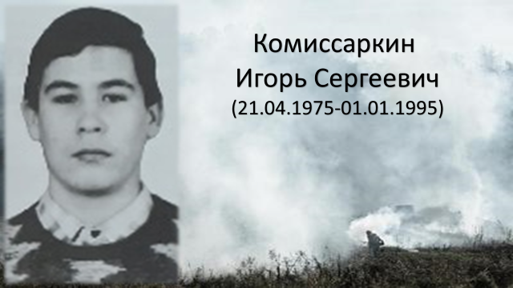

Перову Дмитрию Александровичу(слайд 4_Приложение 1)
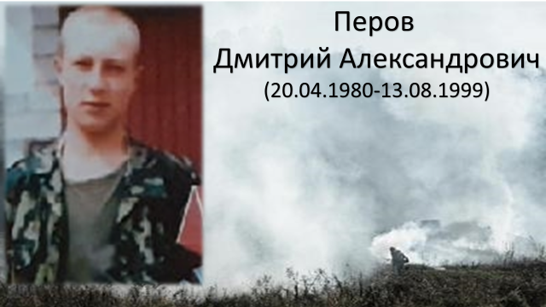
Сатлайкину Эдуарду Владимировичу(слайд 5_Приложение 1)
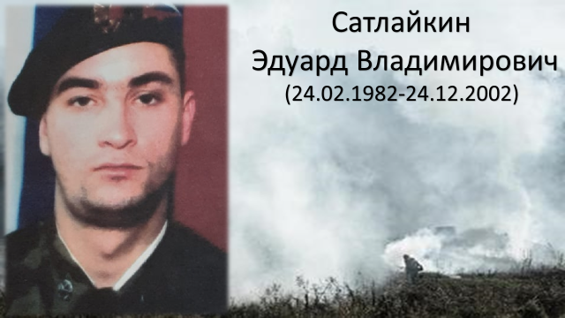

Цаплину АлександруСергеевичу (слайд 6_Приложение 1)
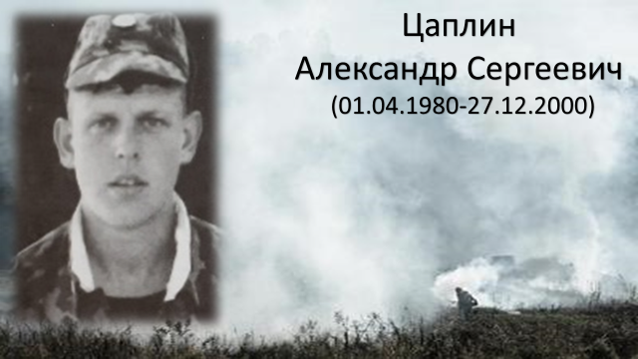
Юрчкову Алексею Владимировичу(слайд 7_Приложение 1)
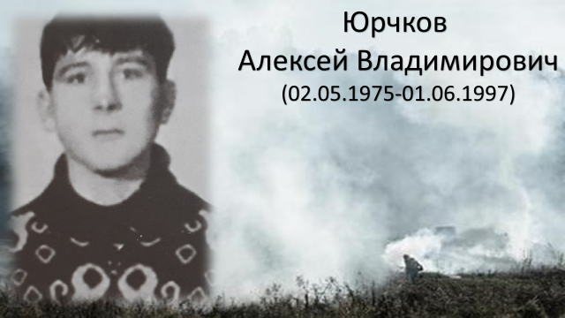

Каменеву Николаю Ивановичу (слайд 8_Приложение 1)
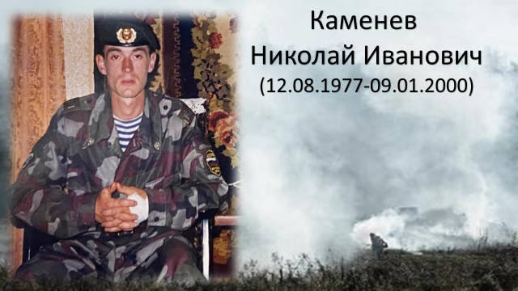
объявляется открытым! Прошу всех встать!
Звучит гимн Российской Федерации и Чувашской Республики(слайд 9__Приложение 1)
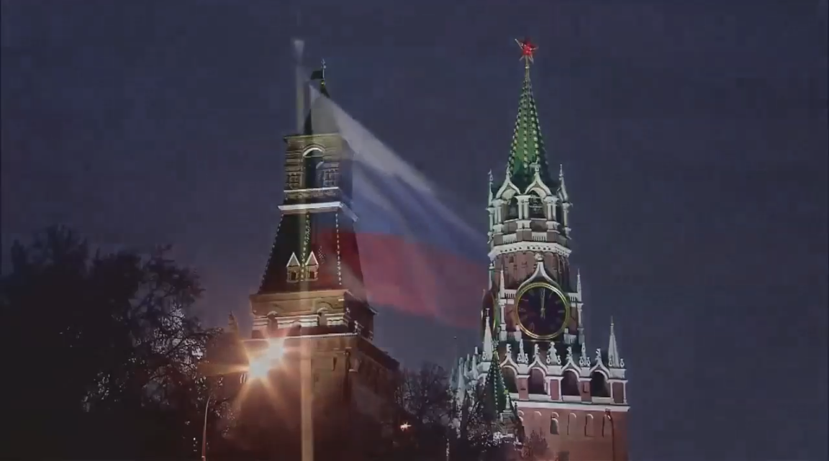
Чтец 4: Во время войны человек может умереть дважды: там, на поле боя, когда его сразила пуля, а во второй раз - в памяти народной. Второй раз умереть страшнее… Память о погибшем должна жить вечно!Выполнять свой воинский долг их призвала Родина.Они выполнили свой воинский долг до конца.И Родина тоже должна помнить о них!(слайд 10_Приложение 1)
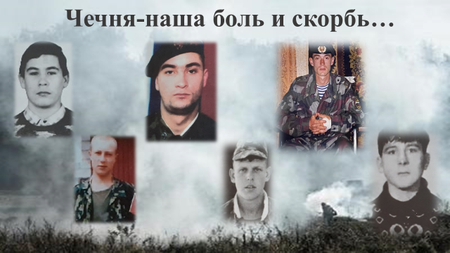
Чтец5:
Российским людям свойственна любовь к родному краю, где они родились и выросли, к своей прекрасной Родине. Эта любовь испокон веков проявляется в их готовности защищать, не жалея жизни, свое Отечество.
На экране фрагмент видео «Шумерля с высоты птичьего полета» (слайд11_Приложение 1)
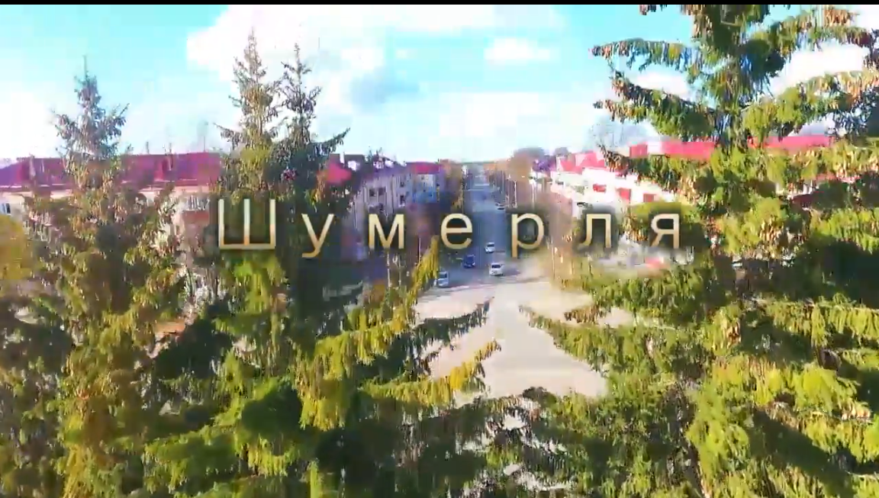
Чтец 6:
Нет края на свете красивей,
Нет Родины в мире светлей!
Россия, Россия, Россия, –
Что может быть сердцу милей?
Кто был тебе равен по силе?
Терпел пораженья любой!
Россия, Россия, Россия, –
Мы в горе и счастье – с тобой!
Россия! Как Синюю птицу,
Тебя бережём мы и чтим,
А если нарушат границу,
Мы грудью тебя защитим!
И если бы нас вдруг спросили:
"А чем дорога вам страна?"
– Да тем, что для всех нас Россия,
Как мама родная, – одна!(слайд 11_Приложение 1)
Чтец 7:
Россия – многострадальная земля. Много бед выпало на её долю. Много слёз пролито её матерями. Отдавать дань уважения ныне живущим и чтить память погибших – в первую очередь это важно для молодого поколения.
К сожалению, Великая Отечественная война не стала последней для нашей страны. Чечня - эти слова чёрными буквами вписаны в историюнашего городаШумерля, окропились горькими материнскими слезами.(слайд 12_Приложение 1)
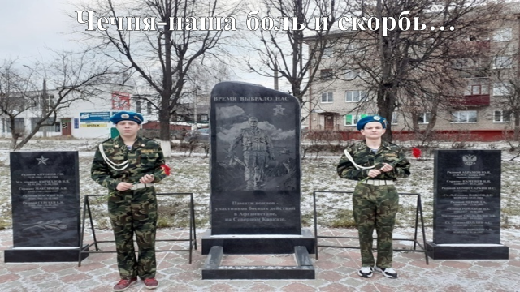
На фото члены волонтерского объединения Шумерлинского политехнического техникума Минобразования Чувашии на аллее Памяти воинов участников боевых действий в Афганистане и на Северном Кавказе в сквере победы г.Шумерля.
На экране: «Последний бой» - фрагмент художественного фильма «9 рота», основанного на реальных событиях (режиссер Ф.Бондарчук)
(слайд 13_Приложение 1)
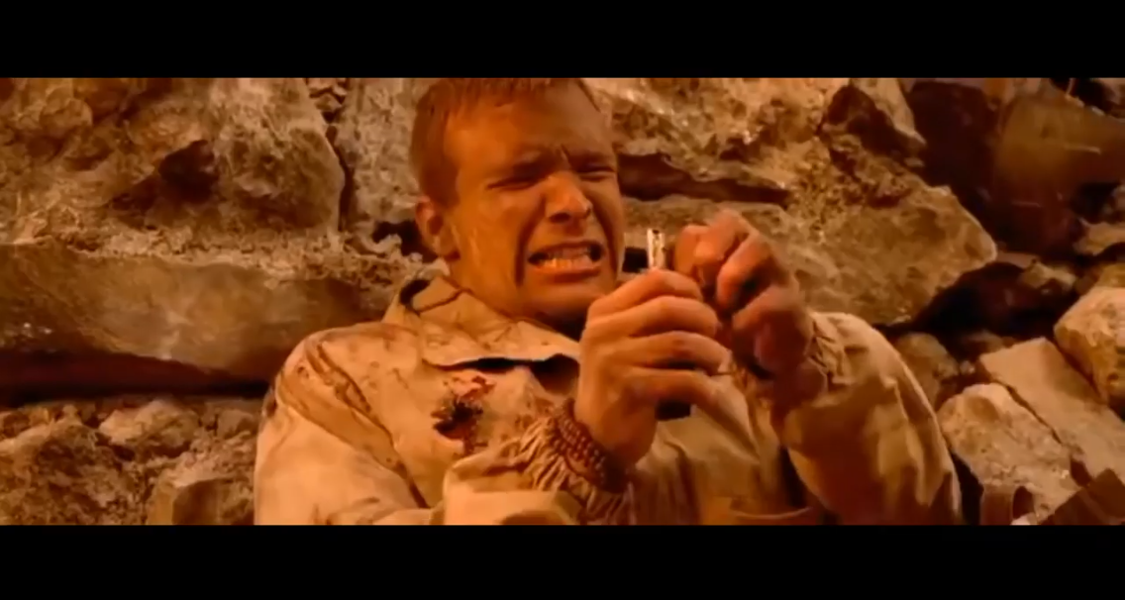

Чтец 8:
8 декабря 2010 года на фасаде МБОУ «СОШ №2»г.Шумерля Чувашской Республики установлена мемориальная плита: «Здесь учился Комиссаркин Игорь Сергеевич. Погиб в республике Чечня».
Комиссаркин Игорь Сергеевич. Родился 21 апреля 1975 года в Чувашской Республике. Чуваш. Призван в армию Шумерлинскимгорвоенкоматом Чувашской Республики 4 марта 1994 года. Рядовой в/ч № 65349, наводчик – оператор БМП-2. Получили извещение о смерти 25 февраля 1995 года. Погиб 1 января 1995 года в Чечне. Похоронен 27 февраля 1995 года на городском кладбище г. Шумерли. Награждён Орденом Мужества.(слайд 14_Приложение 1)

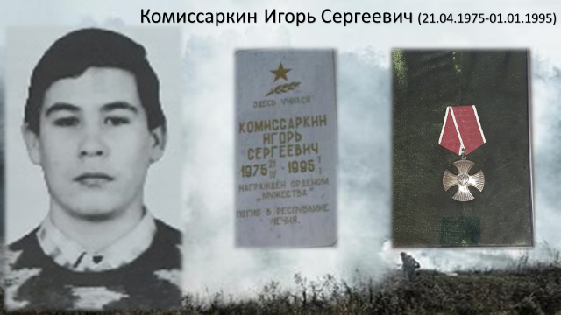

Чтец 9:
9 декабря 2010 года на фасаде МБОУ «СОШ №6» г.Шумерля Чувашской Республики установлена мемориальная плита: «Здесь учился Перов Дмитрий Александрович. Погиб в республике Чечня».
Перов Дмитрий Александрович. Родился 20 апреля 1980 года. Русский. Призван 18 мая 1998 года. В/ч 74814. Рядовой, водитель, электрик. Погиб 13 августа 1999 года при выполнении обязанностей воинской службы в результате автокатастрофы на территории Дагестана. Награжден Орденом Мужества Указ Президиума РФ от 6.12.99 года. Место захоронения – городское кладбище г. Шумерли.(слайд 15_Приложение 1)

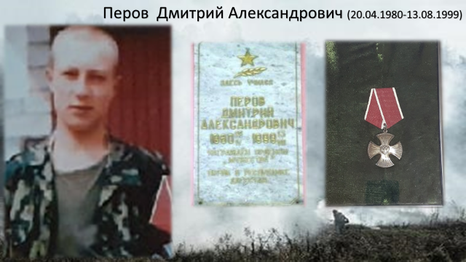

Чтец 10:
9 декабря 2010 года на фасаде МБОУ «СОШ №6» г.Шумерля Чувашской Республики установлена мемориальная плита: «Здесь учился Сатлайкин Эдуард Владимирович. Погиб в республике Чечня».
Сатлайкин Эдуард Владимирович.Родился 24 февраля 1982 года в с. КняжихаПильнинского р-на Нижегородской обл. Закончил среднюю школу № 6 г. Шумерли Чувашской Республики в 1999 году, Арзамасский техникум потребительской кооперации в 2001 году. Призван в армию Шумерлинскимгорвоенкоматом Чувашской Республики 1.12.2001 года. Младший сержант, водитель. Принимал участие в КТО на территории СКРРФ с апреля 2002 года. При совершении марша в составе колонны по маршруту н.п. Шали – н.п. Ханкала получил случайное огнестрельное ранение, в результате от которого умер в военном госпитале 24.12.2002 года. Похоронен на Шумерлинском городском кладбище Чувашской Республики. Награжден Орденом Мужества. Имя занесено в Книгу Памяти Чувашской Республики. (слайд 16_Приложение 1)
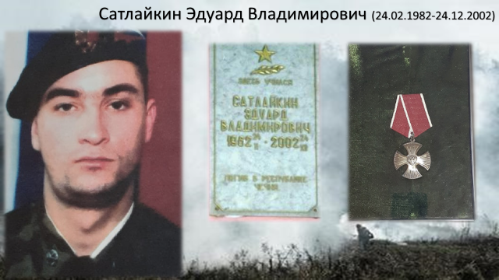

Чтец 11:
9 декабря 2010 года на фасаде МБОУ «СОШ №6» г.Шумерля Чувашской Республики установлена мемориальная плита: «Здесь учился Цаплин Александр Сергеевич. Награждён орденом «Мужества». Погиб в республике Чечня».
Цаплин Александр Сергеевич.Родился 1 апреля 1980 года, село Пятовск Стародубского района Брянской области. Русский. Призван в армию Шумерлинскимгорвоенкоматом Чувашской Республики 19 мая 1997 года. Старший сержант в/ч 3722, командир стрелкового отделения. Погиб 27 декабря 1999 года при выполнении служебно-боевых заданий на территории Чеченской республики, г. Грозный. Место захоронения - городское кладбище г. Шумерли. Указом Президиума РФ от 11.07.2000 года награждён Орденом Мужества. Имя занесено в Книгу Памяти Чувашской Республики. (слайд 17_Приложение 1)
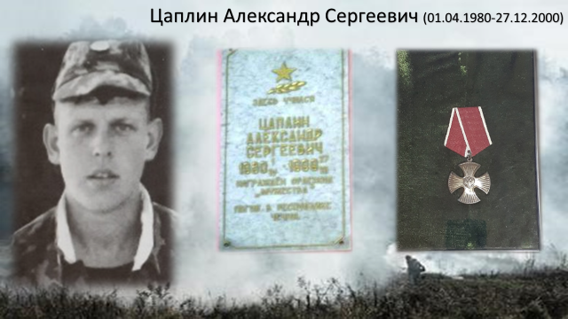

Чтец 12:
8 декабря 2010 года на фасаде МБОУ «СОШ №2» г.Шумерля Чувашской Республики установлена мемориальная плита: «Здесь учился Юрчков Алексей Владимирович. Погиб в республике Абхазия».
Юрчков Алексей Владимирович. Родился 2 мая 1975 года. Русский. Призван в армию ВК Йошкар-Ола 3 июня 1995 года. Сержант контрактной службы. Место службы г. Тоцкое -2, в/ч п/п 61918. Получили извещение о смерти 2 июля 1997 года. Погиб в зоне Грузино-Абхазского конфликта 1 июня 1997 года. Дата установления надгробия 8 июня 1997 года. Имя занесено в Книгу Памяти Чувашской Республики. (слайд 18_Приложение 1)

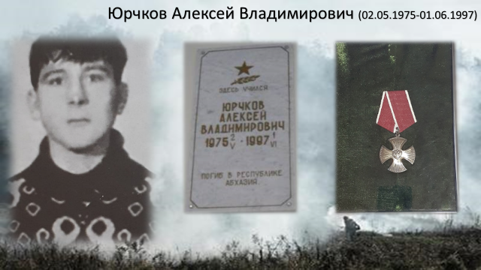

Чтец 13:
9 декабря 2010 года на фасаде МБОУ «СОШ №6» установлена мемориальная плита: «Здесь учился Каменев Николай Иванович. Награждён Орденом «Мужества». Погиб в республике Чечня».
Каменев Николай Иванович родился 12 августа 1977 года, г. Чебоксары. Русский. Призван для прохождения службы Шумерлинскимгорвоенкоматом Чувашской Республики 17 июня 1999 года. Сержант контрактной службы в/ч 3219, командир отделения радиационной разведки. Погиб 9 января 2000 года, выполняя боевое задание на территории Чеченской республики. Место захоронения – городское кладбище г. Шумерли. Награжден Орденом Мужества. (слайд 19_Приложение 1)
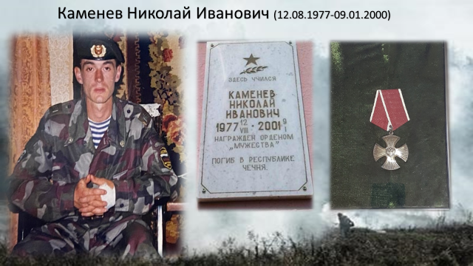
Чтец 14:
Для меня ты останешься Колькой,
Просто мальчиком с чубом кудрявым.
Прибегал ты, пальто нараспашку,
И уроки учил вместе с мамой.
Говорят, хорошо рисовал ты,
И стихи неплохие писал.
Мог поэтом бы стать, музыкантом,
Но ни тем, ни другим ты не стал.
Надо ж было такому случиться!
Я увиделась снова с тобой -
Твоя мать, как подбитая птица,
В черном вся и с седой головой,
Шла к машине она через силу -
Ты приехал, увы, не живым...
Мог ты сделать кого – то счастливым,
Но навечно на камне застыл.
Твой портрет… он заставил невольно
Еще раз пережить эту боль.
И выходит, что здесь, в стенах школьных,
Повстречались мы снова с тобой.(слайд 20_Приложение 1)
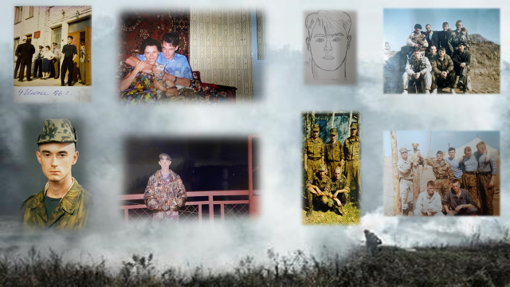
На слайде фото из семейного архива Каменевых.
Со словами воспоминаний о Каменеве Н., выпускнике Шумерлинского политехнического техникума Минобразования Чувашии (в то время «Профессиональное училище №6 г.Шумерля»), выступает классный руководитель
Каменев Николай –выпускникШумерлинского политехнического техникума.
В 1993 году, после окончания средней общеобразовательной школы №6, Николай поступил в профессиональное училище №6 (ныне Шумерлинский политехнический техникум Минобразования Чувашии) по специальности «Радиомеханик».
В училище Николая очень хвалили преподаватели. Ему легко давались история и литература. В его тетради по литературе написано пожелание педагога: «Хочу надеяться, что ты сумеешь сохранить в себе все то, что в тебе есть». Коля много времени уделял спорту, участвовал в соревнованиях, становился победителем и призёром.
Он хорошо играл на гитаре, любил рисовать, особенно портреты …
В 1996 закончил образовательное учреждение с красным дипломом.
Служба в армии: этап становления, школа мужества и героизма.
В 1996 году Николай был призван в армию.Служил во взводе радиационно-химической разведки в городе Лобинск Краснодарского края.Службу нес добросовестно и честно. Это подтверждается его грамотами.
После окончания срочной службы он заключил контракт на 3 года для продолжения службы в Чеченской республике,где был участником антитеррористической операции. На Кавказе получил звание сержанта военной части № 3219,стал командиром машины взвода отдельной радиационной разведки. Армия для Николая стала этапом становления, школой мужества и героизма.
Последняя весточка…В последнем письме, адресованном другу,
он написал: «Здравствуй, Петя! Пишу тебе с вокзала, до отправки осталось недолго, автомат и бронежилет мешают писать. В Чечне мне повезло,
не стал инвалидом – отделался маленькой дырочкой в голове и на правой руке. Хочется, чтобы повезло и на этот раз. Больше всего боюсь не смерти, а полусмерти, ранения, которое сделает меня инвалидом. Я таких повидал: гуманнее будет уж сразу на смерть, чем всю жизнь мучиться. Пожелай мне удачи.06.09.99»…
9 января 2000 года его молодую жизнь оборвала пуля снайпера, и в семью Каменевых пришла «похоронка»…За боевой подвиг Каменев Николай Иванович был награжден Орденом Мужества посмертно. Его имя занесено в Книгу Памяти Чувашской Республики. Как было много тех героев, чьи нам известны имена…
На святом для шумерлинцев месте, в сквере Победы, в летопись нашего города 16 октября 2014 года вписана ещё одна знаменательная страница. Благодаря инициативе Чувашской Республиканской организации инвалидов войны в Афганистане и военной травмы «Инвалиды войны» в городе Шумерля был открыт памятник воинам - участникам боевых действий в Афганистане и на Северном Кавказе.
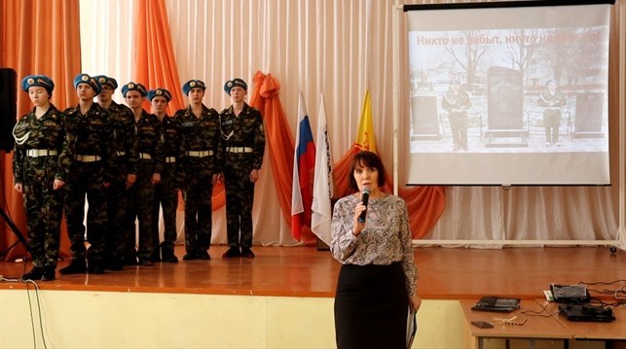
Фото выступления на мероприятии «Чечня-наша боль и скорбь…» куратора группы,
в которой обучался Каменев Н.
Сегодня на нашем мероприятии присутствует Татолин В., друг Каменева Николая. Он исполнит песни на стихи Николая.
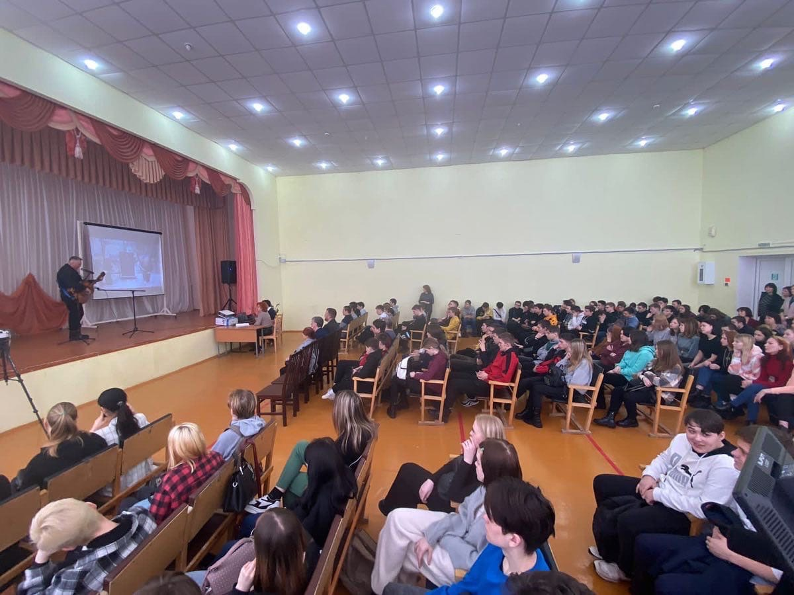
Фото выступления на мероприятии «Чечня-наша боль и скорбь…» Татолина В.,
друга Каменева Николая
"Титаник"(автор Каменев Н.)
1) Море слов, океаны улыбок,
Лицемерие в каждой букве.
Как умело спрятана правда,
Знал бы кто - не прельщался б бравадой.
И знобит чьи то спины при мысли
" Если б вдруг поменяли местами,
Тех стоящих на палубе с ними,
Кто сегодня играет словами".
Перекреститься, в тайне, сказавший
"Господа , я прошу"- сам подумал
Хорошо, что стою не начьем то,
Слава богу, на собственном месте".
Продолжая льстить всем обречённым
Фраз нелепых роняя букеты
Говоря им в глаза: " Вы счастливчик",
Ну а в спину шептать- "Вы покойник"
Припев:
Прозаичный вопрос самому себе.
Кто-то сам дал ответ, кто-то ждал с небес.
Откровенностей миг, ужас тишины.
Лишь на поверхности вод спят бездомные мечты.
2) Перечеркнуты будут чуть позже
Все надежды на что-то земное.
И молиться в слезах за спасенье
Будут все за свое иль чужое.
Будет стыд, потерявший хозяев,
Будет страх обретающий души,
Будет жизнь в документах и фактах
На устах в выраженьях сочувствий.
Леденелая кровь студит вены,
За спиною немое пространство.
Впереди темнота неизвестность,
А пока - время вальсов и франства.
Впереди обнимаются двое,
Они любят - для них это праздник.
Их несёт на себе чудо-монстр,
Что красиво зовётся "Титаник"
Припев:
Прозаичный вопрос самому себе.
Кто-то сам дал ответ, кто-то ждал с небес.
Откровенностей миг, ужас тишины.
Лишь на поверхности вод спят бездомные мечты.
«Там далеко»"(автор Каменев Н.)
Там далеко, где я снова окажусь ещё не скоро.
Не ведая, не зная ни о чем.
Живёт она, та ниточка надежды
На счастье, на любовь, уютный дом.
И каждый день, черпая вдохновение,
В своих мечтах проникнутых тобой,
Я мысленно молился за спасенье
Своих надежд, и жил тобой одной.
Белесых вёсен красота и шум дождей осенних
Мне будут ранить душу прелестью своей.
Прости, в грехи земле снег ляжет белый первый,
Играя формами казарменных теней.
А где-то далеко отсюда вольный ветер
Качает нежно стаи белоснежных птиц.
И просыпаясь в сладкой неге на рассвете
Ты слышишь их протяжный милый сердцу крик...
Ах, как хотелось б оказаться вне Уставов,
Вне досягаемости желчной суеты,
Забыть весь этот мир, и что со мною стало,
Лишь только б рядом всюду была ты.
Ах, как к губам твоим хотелось прикоснуться
И ощутить губами нежность твоих ласк.
Заснуть под скрипы нар и вдруг проснуться.
Под взглядом ласковым твоих волшебных глаз.
Чтец 15:
Для нас большая честь жить в городе, где выросли герои- Шумерлинцы, где увековечена память о героизме наших земляков, которые своим бесстрашием, мужеством и беспредельной любовью к Отчизне доказали делом любовь и верность государству и его народу. (слайд 21_Приложение 1)
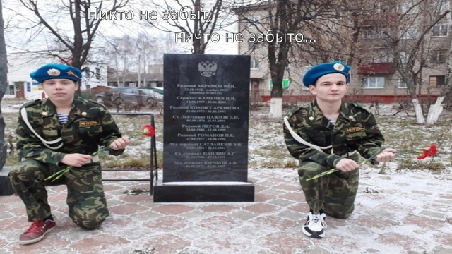
На фото члены волонтерского объединения Шумерлинского политехнического техникума Минобразования Чувашии на аллее Памяти воинов участников боевых действий в Афганистане и на Северном Кавказе в сквере победы г.Шумерля.

Чтец 16:
Сегодня в нашем зале присутствуют женщины, матери, потерявшие своих сыновей в Чеченской войне.Общее горе сроднило этих женщин, дало им силы жить дальше. Ведь «только память сильнее смерти».
Внимая ужасам войны,
При каждой новой жертве боя
Мне жаль не друга, не жены,
Мне жаль не самого героя…
Увы! Утешится жена.
И друга лучший друг забудет!
Но где-то есть душа одна-
Она до гроба помнить будет!
Средь лицемерных наших дел
И всякой пошлости и прозы
Одни я в мире подсмотрел
Святые, искренние слезы -
То слезы наших матерей!
Им не забыть своих детей,
Погибших на кровавой ниве,
Как не поднять плакучей иве
Своих поникнувших ветвей.(слайд 22)
Звучит песня «Плачет мать на могиле сына…» (слайд№23_Приложение 1)
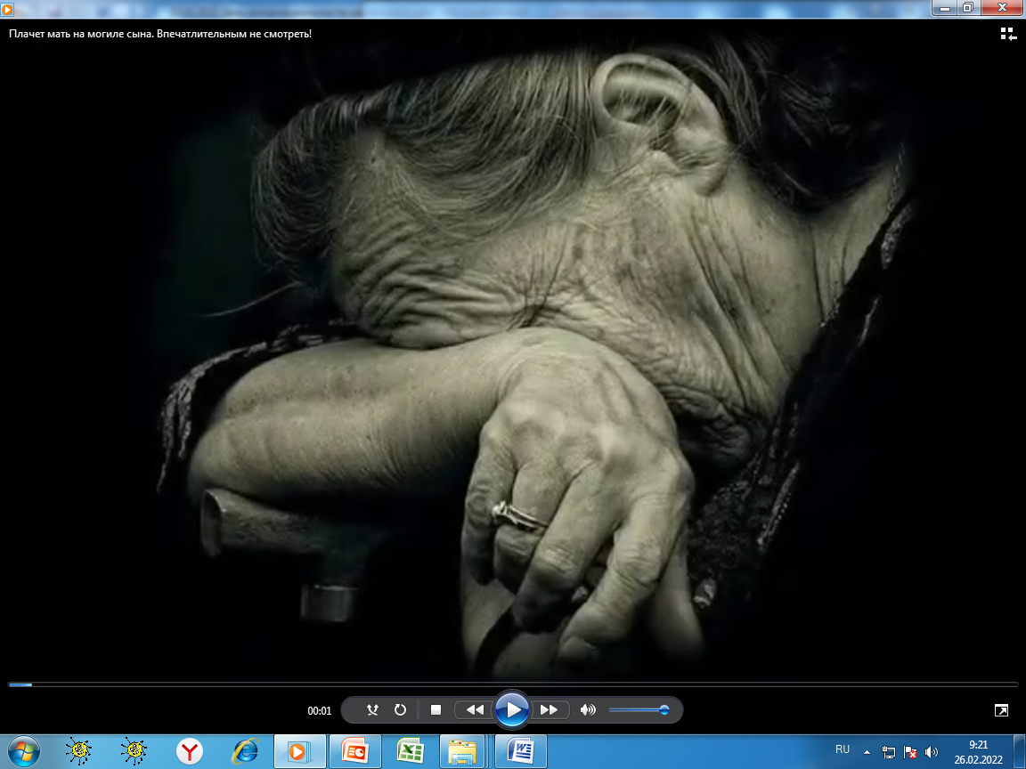
Слова материнского завета к подрастающему поколению защитников Отечества мы просим сказать З.Н.Каменеву, маму Николая Каменева, которая сегодня присутствует в нашем зале
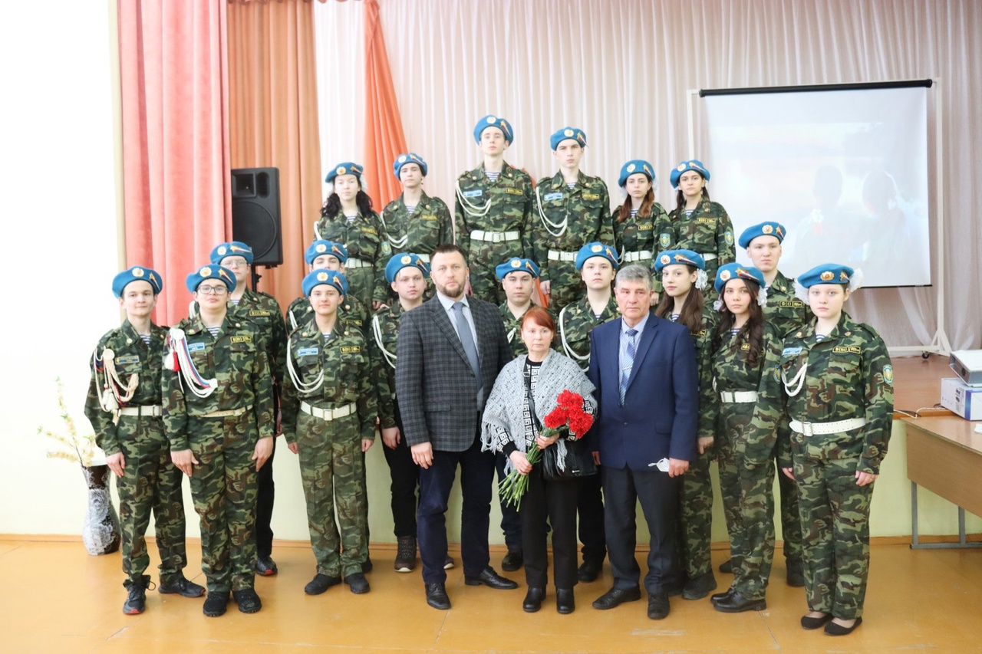
На фото мама Каменева Н., героя-шумерлинца, погибшего в Чечне, ветеран воздушно-десантных войск, участник боевых действий на Кавказе, в Чеченской Республике Кумруков В., участники мероприятии «Чечня-наша боль и скорбь…», члены волонтерского объединения Шумерлинского политехнического техникума Минобразования Чувашии
Чтец 17:
Мы преклоняемся перед родителями погибших, которые сегодня с нами.
Мы хороним любимых, но сколь бы
Ни безмерна утрата была,
Нам дано отвлекаться от скорби
На веселые наши дела.
Возвращаются радость и гордость,
Осыпается траур с лица
Лишь чеченская терпкая горечь
Не спеша, покидает сердца.
Нам в ушедших нельзя воплотиться,
Возвратить им угаснувший свет-
И минута молчания длится
В тех, кто вынул счастливый билет. (слайд 24_Приложение 1)
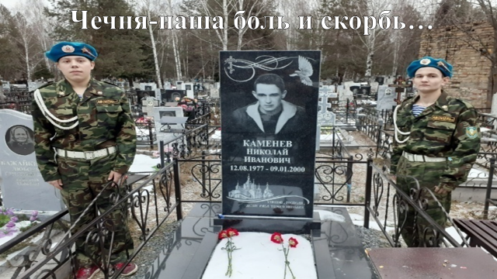
На фото члены волонтерского объединения Шумерлинского политехнического техникума Минобразования Чувашии на месте захоронения Каменева Н.
Объявляется минута молчания(слайд 25_Приложение 1)
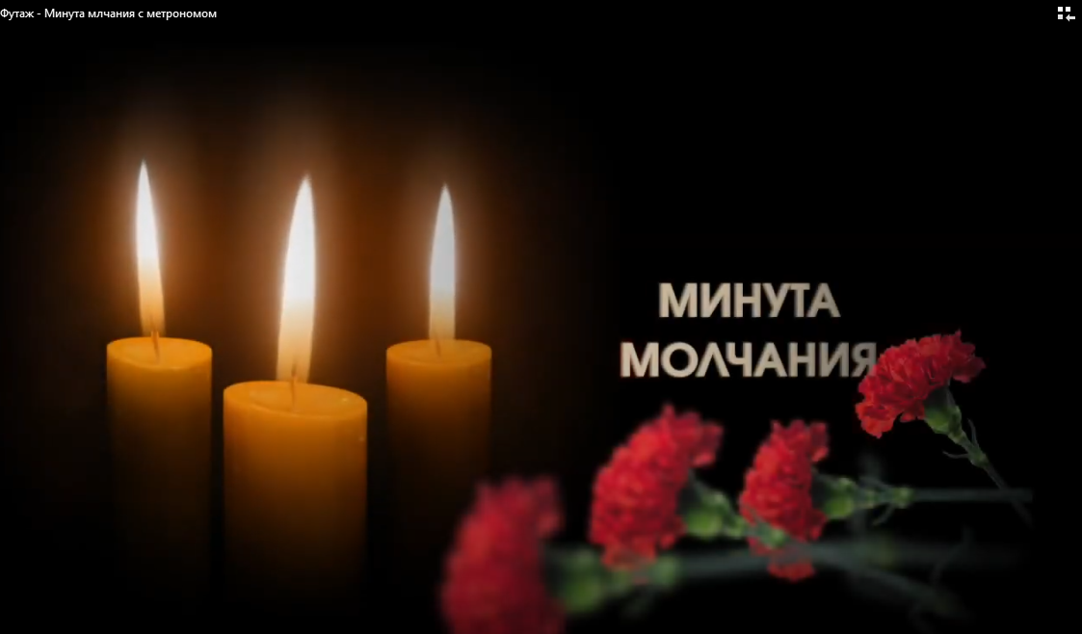
Чтец 18:
Как много русских мальчиков-солдат
В безмолвной вечности лежат отныне.
И с фотографий маленьких глядят
Глазами удивительно живыми.
Стекут слезой по золоту имен,
По датам, оборвавшим жизнь в зените.
Печально-тихий колокольный звон
Как будто шепчет: «Мальчики, простите…»(слайд №26_Приложение 1)
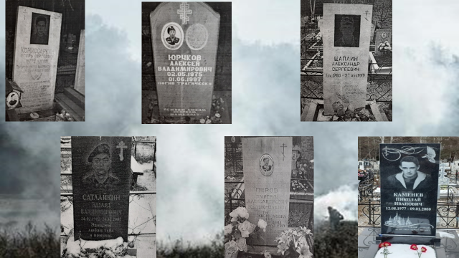
Защита Отечества - наш общий долг, дело чести, обязанность гражданина Российской Федерации. Сегодня на нашем мероприятии присутствует Кумруков В.Г., ветеран воздушно-десантных войск, участник боевых действий на Кавказе, в Чеченской Республике, и обращается к будущим призывникам со словами напутствия.
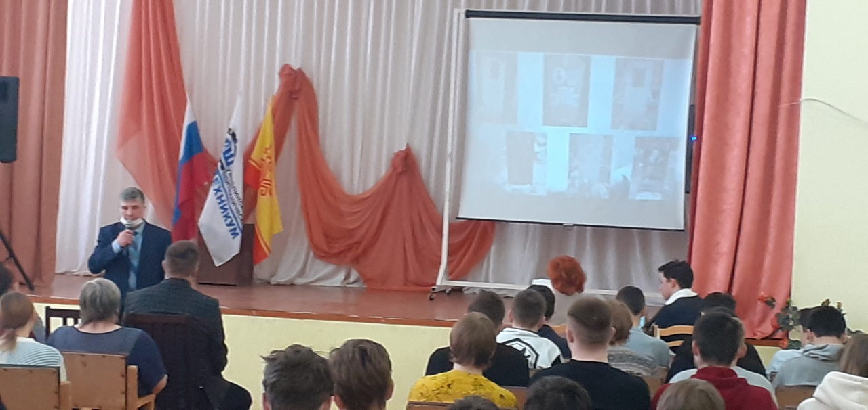
На фото Кумруков В., ветеран воздушно-десантных войск, участник боевых действий на Кавказе, в Чеченской Республике
Чтец 19:
Нет, слово "мир" останется едва ли,
Когда войны не будут люди знать.
Ведь то, что раньше миром называли,
Все станут просто жизнью называть.
И только дети, знатоки былого,
Играющие весело в войну,
Набегавшись, припомнят это слово,
С которым умирали в старину.

На экране видео караоке с песней «Пусть всегда будет солнце» (музыка Аркадия Островского на слова Льва Ошанина).Все присутствующие на мероприятии исполняют песню «Пусть всегда будет солнце»(слайд 27_Приложение 1)
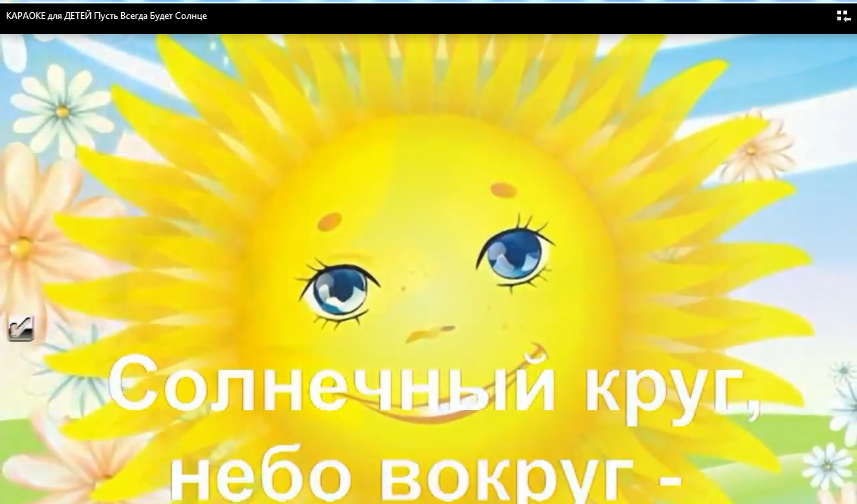
Участники мероприятия дарят цветы присутствующим родителям воинов, погибших в чеченской войне.
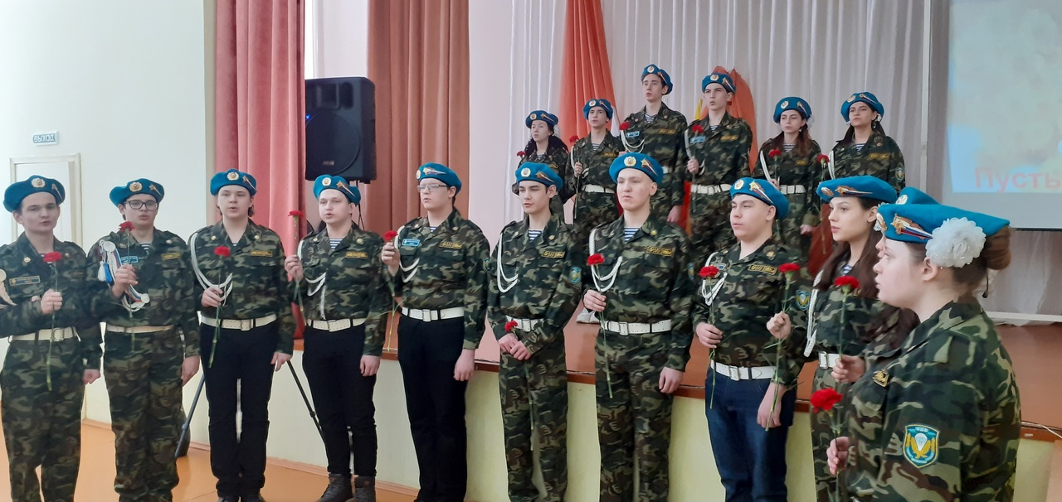
На фото участники мероприятии «Чечня-наша боль и скорбь…», члены волонтерского объединения Шумерлинского политехнического техникума Минобразования Чувашии
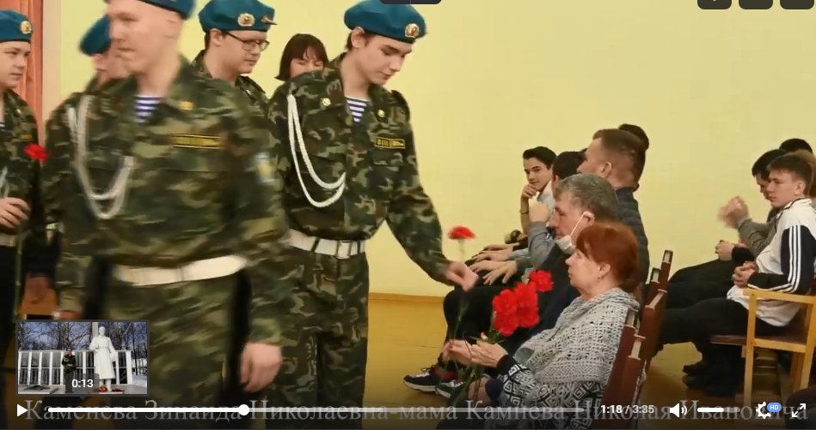
На фото члены волонтерского объединения Шумерлинского политехнического техникума Минобразования Чувашии на мероприятии «Чечня-наша боль и скорбь…»дарят цветы матери Каменева Н., героя-шумерлинца, погибшего в Чечне

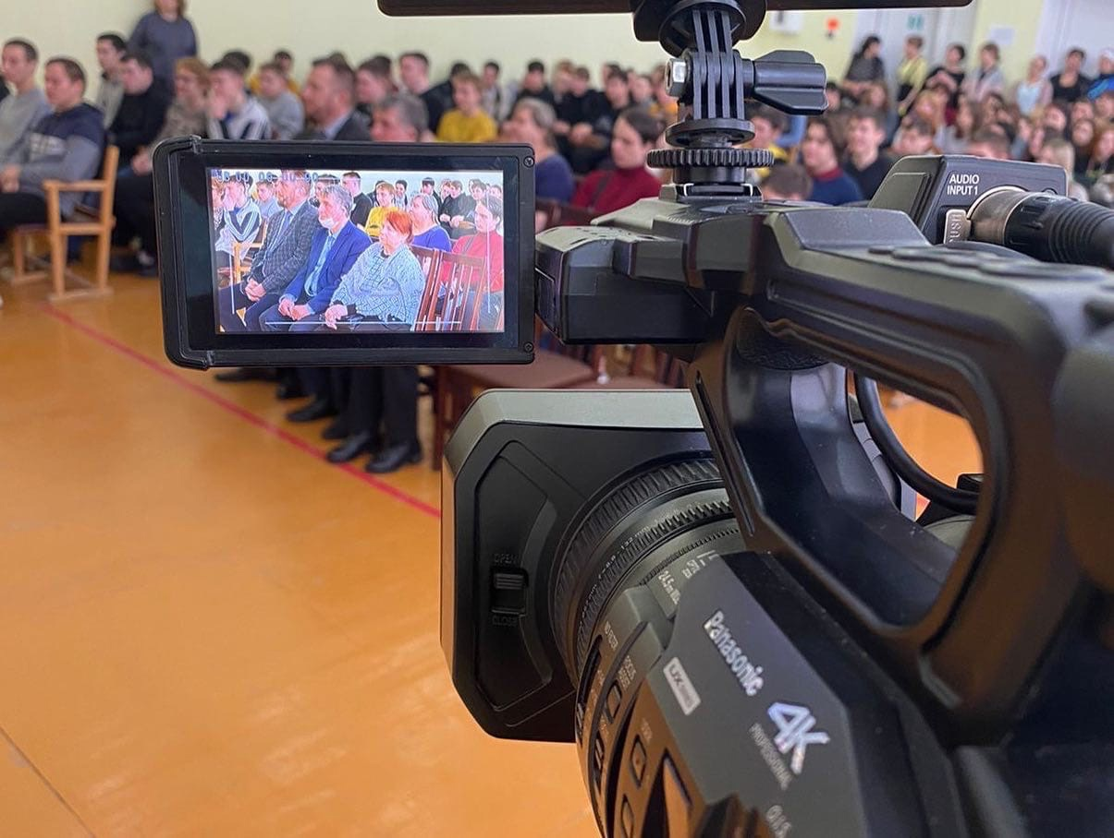

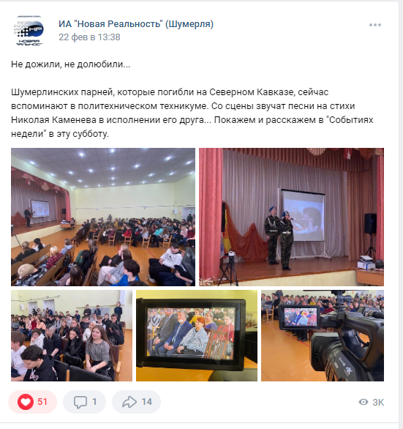
Используемые источники:
- Архивные фото и документы о земляках, погибших в Чеченской войне, из военнного комиссариата г.Шумерля, Шумерлинского и Порецкого районов;
- Фотоархив семьи Каменевых;
- Фотоматериал с мест захоронения Каменева Н., погибшего в Чечне, и аллеи Памяти воинов участников боевых действий в Афганистане и на Северном Кавказе в сквере победы г.Шумерля;
- Время выбрало их. Их подвиг остался в памяти
https://biblioteka8.3dn.ru/index/vremja_vybralo_ikh_ikh_podvig_ostalsja_v_pamjati/0-130
- Видео RA –ПарадвМоскве - Parade in Moscow
https://www.youtube.com/watch?v=mniR9KL0XCg
- Видео Шумерля с высоты птичьего полета
https://www.youtube.com/watch?v=rFiZLkZB7
- Видео «Последний бой десантников 9-й роты!» -отрывок из фильма «9-я рота»(режиссер Ф.Бондарчук)
https://www.youtube.com/watch?v=WEgO8nkUqw8
- Видео «Плачет мать на могиле сына». https://www.youtube.com/watch?v=c_CKHK61PX4
- Видео Футаж - Минута молчания с метрономом
https://www.youtube.com/watch?v=r5BqxYrGpr8
- Видео КАРАОКЕ для ДЕТЕЙ Пусть Всегда Будет Солнце
https://www.youtube.com/watch?v=5mUmA_W82tM
- Стихотворение «Сердцем с Русью едиными станем...» Автор: С. Шарова
- Стихотворение «Россия, Россия» Автор: В. Гудимов
- Стихотворение «Для меня ты останешься Колькой…» Автор: А. Паршина
- Стихотворение «Внимая ужасам войны…» Автор: Николай Некрасов
- Стихотворение «Мы хороним любимых, но сколь бы…» Автор: А. Карпен
- Стихотворение «Как много русских мальчиков-солдат …» Автор: Асанова Ленура
- Стихотворение «Нет, слово «мир» останется едва ли» Автор: В. Берестов
- Стихи Каменева Н. «Титаник», «Там далеко…»

